COMMERCE ET CRISE COVID : Allemagne et US

**INTRODUCTION**

-analyse comparative et empirique (avec les graphiques etc…. En mettant en avant l’objectif d’étude) 🡺 notre constat

- les éléments qui mettent plus d’accent sur les différences commerciales des deux pays

-point de vue macroéconomique diffèrent

- différence sectorielle en général

[L'économie allemande en bref - ALLEMAGNE | Direction générale du Trésor (economie.gouv.fr)](https://www.tresor.economie.gouv.fr/Pays/DE/l-economie-allemande-en-bref)

**I – Analyse sectorielle**  🡺mettre l’accent sur les secteurs qui montrent la diff entre les deux pays

**II -différence des politiques économiques**

**III- comparaison zone euro _ zone dollar** (plus sur les partenaires commerciaux et sur l’impact du covid en général par exemple une zone a été plus touché que l’autres etc …)

**Données (données trimestrielles _ 2010- 2023)**

* **Données sectorielles**
* **Données sur le commerce (volume echangé , valeurs , destination ….)**
* **Indicateurs macroeconomiques ( PIB , inflation , taux dechange , chômage ….)**

**Partie Macro**

**Introduction**

La pandémie de covid 19 a eu des conséquences sanitaires et économiques dévastatrices et a causé des bouleversements sans précédents dans l’économie mondiale et le commerce international. Parmi les nations touchées, l'Allemagne et les États-Unis, en tant que deux des plus grandes économies mondiales, ont été confrontées à des défis économiques majeurs. Alors que ces deux économies ont subi des chocs significatifs, les réponses politiques, les structures économiques et les priorités sectorielles ont divergé, entraînant des conséquences variables sur leur commerce et leur croissance. En effet, notre étude se penche sur une analyse comparative et empirique entre ces deux économies. Notre objectif est d'examiner comment la crise COVID-19 a influencé le commerce, en mettant en lumière les différences commerciales, les perspectives macroéconomiques distinctes et les variations sectorielles entre ces deux nations.

Pour notre étude nous avons collecté des données sur TAC ECONOMICS qui couvrent les aspects suivants :

-Données trimestrielles de 2010 à 2021

-Données sectorielles : données sur les exportations et importations de différent secteur

-Des indicateur macroéconomique (Croissance du PIB, Chômage, Inflation ...)

**ANALYSE COMPARTIVE DES DEUX PAYS**

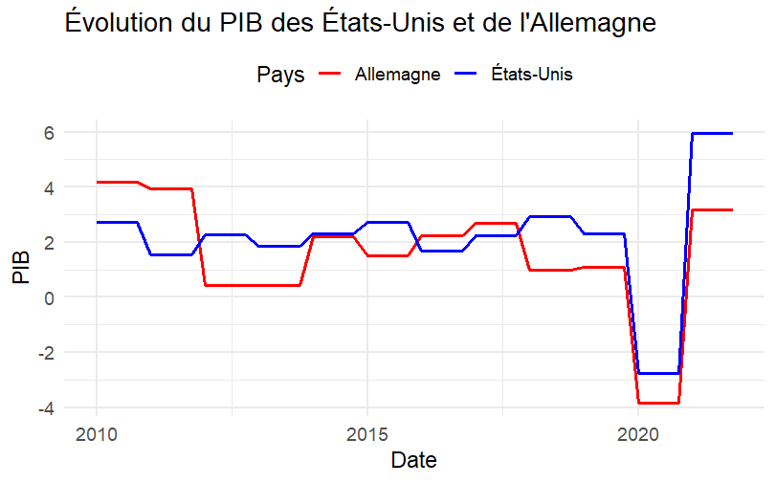

**Commentaire**

En 2018 on voit que le PIB des USA est au-dessus de celle de l’Allemagne car les USA occupait la première place dans le classement mondiale car ils avaient enregistré un taux de croissance estimé à 4%, comparer à l’Allemagne qui était au bord de la récession a cette même période du a plusieurs facteurs avec une activité inferieur a la moyenne de l’ensemble de la zone Euro.

Sur la période de 2020 le PIB de l’Allemagne a connu une baisse plus prononcée que celui des Etats Unis.

Ceci peut être du a plusieurs facteurs :

-Dépendance aux exportations : L'Allemagne est fortement dépendante de ses exportations, en particulier dans le secteur manufacturier

- composition sectorielle de l’économie : Certains secteurs de l'économie allemande, tels que l'automobile, l'ingénierie et les biens d'équipement, ont été plus durement touchés par les restrictions liées à la COVID-19 en raison de leur forte dépendance aux chaînes d'approvisionnement mondiales et à la demande extérieure. En revanche, certains secteurs aux États-Unis, comme la technologie et les services en ligne, ont mieux résisté à la pandémie.

CHOMAGE

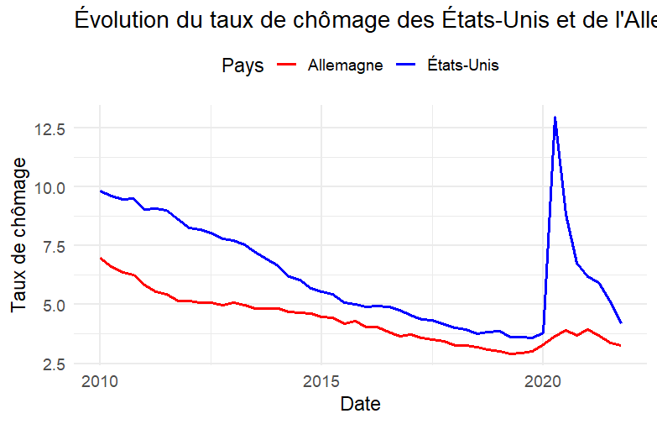

Commentaire :

Le chômage aux USA est généralement plus eleve que celui de l’Allemagne mais

Pendant la pandémie de COVID-19, le taux de chômage aux États-Unis a atteint des niveaux historiquement élevés par rapport à l'Allemagne. Plusieurs facteurs ont contribué à cette différence :

**-**

**-**

**-**

**BALANCE COMMERCIALE**

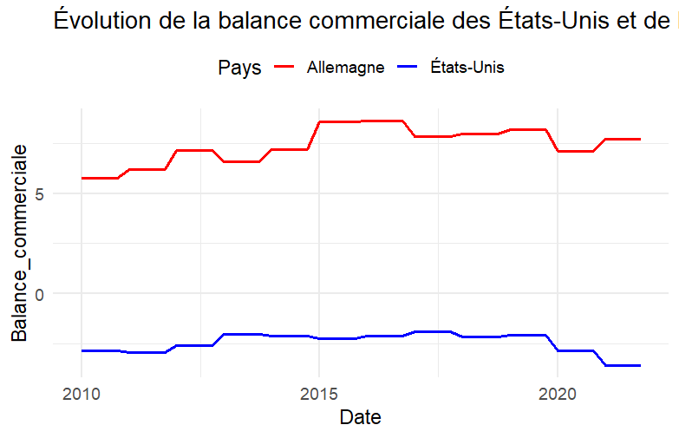

Commentaire

**DIFFERENCE COMMERCIALE ENTRE LES DEUX PAYS (différence sectorielle)**

Nous avons visualisé les tendances temporelles des exportations et des importations pour chaque pays dans les différents secteurs.

**ANALYSE DES TENDANCES DES EXPORTATIONS ET DES IMPORTATIONS DES USA DANS LES DIFFERENTS SECTEUR ENTRE 2010 ET 2021**

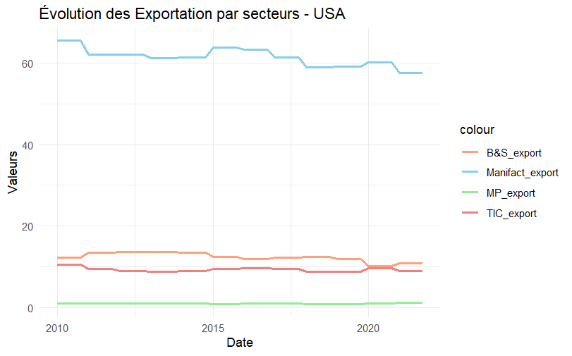

Exportations

On constate que les produits manufacturiers sont largement au-dessus des autres

Et on observe une tendance décroissante entre 2010 et 2021. En 2020 on constate

Une légère augmentation des exportations de produits manufacturiers des États-Unis par rapport à 2019 et 2018, suivie d'une tendance à la baisse plus marquée à partir de fin 2020 jusqu'à fin 2021, peut être expliquée par plusieurs facteurs.

-Effet retardé de la pandémie : Les perturbations économiques causées par la pandémie de COVID-19 ont pu prendre du temps à se manifester pleinement dans les exportations de produits manufacturiers des États-Unis.

-Demande initiale pour les produits manufacturiers essentiels : Au début de la pandémie, il y a pu avoir une demande accrue pour certains produits manufacturiers essentiels, tels que les équipements médicaux et les produits de protection individuelle. Cette demande initiale pourrait expliquer la légère augmentation des exportations de produits manufacturiers des États-Unis au début de l'année 2020.

Cependant, la tendance à la baisse plus marquée observée à partir de fin 2020 jusqu'à fin 2021 peut être attribuée à une série de facteurs qui ont progressivement affecté les exportations de produits manufacturiers des États-Unis, tels que les restrictions commerciales, réduction de la demande mondiale, les problèmes de chaîne d’approvisionnement.

On constate que les exportations de biens et services et les exportations de technologies de l'information et de la communication (TIC) évoluent dans des directions opposées mais sont très proches, cela peut s'expliquer par la nature de Bien et service. Les biens et services exportés peuvent être complémentaires ou substituables.

On constate que les exportations de matières premières agricoles sont au plus bas pour les deux pays, cela peut être expliqué par le fait que les pays développés ont souvent des économies diversifiées avec une forte concentration dans les secteurs manufacturiers et de services. Ils sont plus en mesure de produire une large gamme de biens et services, ce qui réduit leur dépendance à l'égard des matières premières.

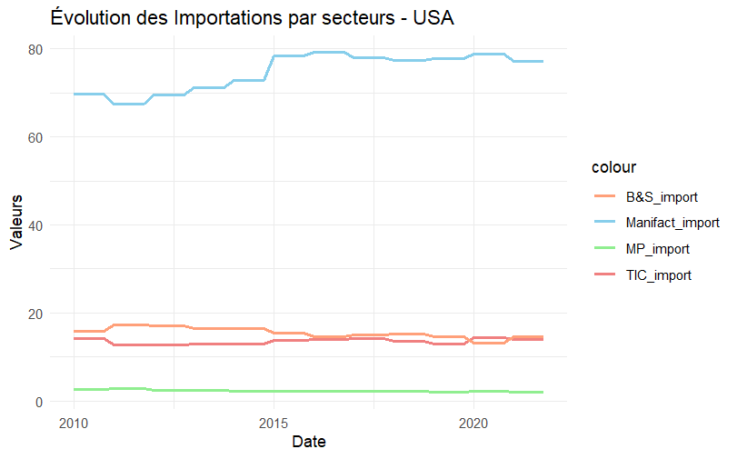

-

Importations

On constate que les produits manufacturiers ont une tendance a la hausse

Cela peut être le résultat de plusieurs facteurs économiques et commerciaux.( compétitivité internationale , fluctuations des taux de change , évolution des couts de production )

**ANALYSE DES TENDANCES DES EXPORTATIONS ET DES IMPORTATIONS DE L’ALLEMAGNE DANS LES DIFFERENTS SECTEUR ENTRE 2010 ET 2021**

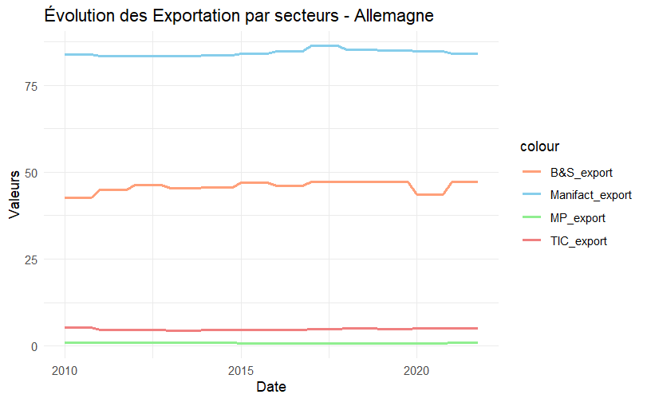

Exportation

L'Allemagne est réputée pour son secteur manufacturier compétitif et innovant, qui produit une large gamme de biens de haute qualité tels que des automobiles, des machines-outils, des équipements industriels, des produits chimiques et des produits électroniques.

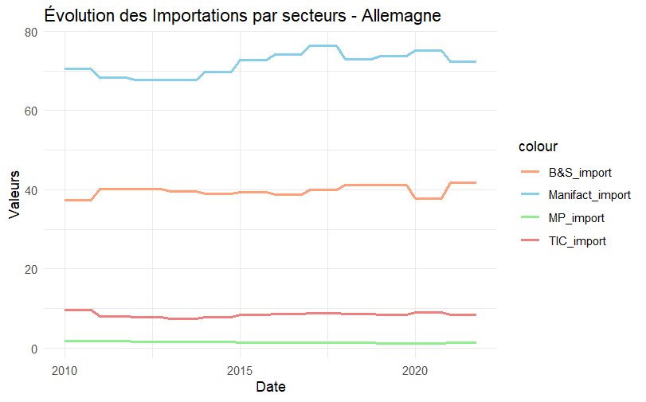

**SERIE TEMPORELLE**

**Indicateur global de santé economique :** La balance commerciale mesure la différence entre les exportations et les importations d'un pays. En utilisant la balance commerciale comme variable dépendante, vous évaluez directement la performance commerciale globale de l'économie, ce qui peut fournir une indication de sa santé économique générale.  
  
**Modele RL Allemagne :**

1. **Intercept (7,41014)** : Cela représente la balance commerciale estimée lorsque toutes les variables prédictives sont nulles. En d'autres termes, c'est la balance commerciale de base lorsqu'il n'y a pas de croissance du PIB, pas de changement dans le PIB mondial et pas d'impact de la pandémie de COVID-19.

2. **Croissance_PIB (-0,12559)** : Ce coefficient suggère que pour chaque augmentation d'une unité de la croissance du PIB du pays respectif (Allemagne ou USA), la balance commerciale diminue d'environ 0,12559 unités, en maintenant les autres variables constantes. Un coefficient négatif indique que la croissance du PIB plus élevée est généralement associée à une balance commerciale plus basse, bien que la causalité ne puisse pas être déduite de cela seule.

3. **PIB_mond1 (0,07773)** : Ce coefficient indique que pour chaque augmentation d'une unité du PIB mondial, la balance commerciale augmente d'environ 0,07773 unités, en maintenant les autres variables constantes. Un coefficient positif suggère qu'une activité économique mondiale plus élevée est associée à une balance commerciale plus élevée, ce qui peut indiquer des exportations accrues ou des performances économiques.

4. **covid_dummy (-0,13557)** : Ce coefficient suggère que pendant la période où la pandémie de COVID-19 était présente (codée comme 1 dans la variable covid_dummy), la balance commerciale diminue d'environ 0,13557 unités par rapport à la période où il n'y avait pas de pandémie de COVID-19 (codée comme 0), en maintenant les autres variables constantes. Ce coefficient négatif indique que la pandémie de COVID-19 a eu un impact négatif sur la balance commerciale, probablement en raison de perturbations dans les chaînes d'approvisionnement mondiales, d'une demande réduite ou d'autres facteurs économiques associés à la pandémie.

L'objectif de réaliser un modèle de régression linéaire dans ce contexte est de comprendre la relation entre les variables prédictives choisies (croissance du PIB, PIB mondial et pandémie de COVID-19) et la variable réponse (balance commerciale). En estimant les coefficients de ces variables, vous pouvez quantifier l'impact de chaque variable sur la balance commerciale et évaluer leur importance relative dans l'explication des dynamiques commerciales. De plus, le modèle vous permet de faire des prédictions sur la balance commerciale en fonction des variations de ces variables prédictives, offrant ainsi des informations précieuses pour les décideurs, les économistes et d'autres parties prenantes impliquées dans l'analyse et la prise de décision commerciales.  
  
  
  
**Modele RL USA :**Interprétons les coefficients du modèle de régression linéaire pour les États-Unis :

1. **Intercept (-2,07611)** : Cela représente la balance commerciale estimée lorsque toutes les variables prédictives sont nulles. En d'autres termes, c'est la balance commerciale de base lorsque la croissance du PIB, le PIB mondial et l'impact de la pandémie de COVID-19 sont tous absents.

2. **Croissance_PIB (-0,06207)** : Ce coefficient suggère que pour chaque augmentation d'une unité de la croissance du PIB des États-Unis, la balance commerciale diminue d'environ 0,06207 unités, en maintenant les autres variables constantes. Un coefficient négatif indique que la croissance du PIB plus élevée aux États-Unis est généralement associée à une balance commerciale plus basse, bien que la causalité ne puisse pas être déduite de cela seule.

3. **PIB_mond2 (-0,02540)** : Ce coefficient indique que pour chaque augmentation d'une unité du PIB mondial, la balance commerciale des États-Unis diminue d'environ 0,02540 unités, en maintenant les autres variables constantes. Un coefficient négatif suggère qu'une activité économique mondiale plus élevée est associée à une balance commerciale plus basse pour les États-Unis, indiquant peut-être des importations accrues ou d'autres facteurs économiques affectant les dynamiques commerciales.

4. **covid_dummy (-0,99732)** : Ce coefficient suggère que pendant la période où la pandémie de COVID-19 était présente (codée comme 1 dans la variable covid_dummy), la balance commerciale des États-Unis diminue drastiquement d'environ 0,99732 unités par rapport à la période où il n'y avait pas de pandémie de COVID-19 (codée comme 0), en maintenant les autres variables constantes. Ce coefficient très négatif indique un impact négatif significatif de la pandémie de COVID-19 sur la balance commerciale des États-Unis.

Tout comme l'interprétation du modèle pour l'Allemagne, l'objectif de réaliser ce modèle de régression linéaire pour les États-Unis est de comprendre la relation entre les variables prédictives choisies (croissance du PIB, PIB mondial et pandémie de COVID-19) et la variable de réponse (balance commerciale), et d'évaluer leur importance relative dans l'explication des dynamiques commerciales spécifiques aux États-Unis.  
  
  
**L'interprétation selon laquelle une augmentation du taux de croissance du PIB entraîne une diminution de la balance commerciale peut sembler contre-intuitive à première vue, mais elle peut s'expliquer par plusieurs facteurs économiques** :

1. **Augmentation de la consommation intérieure** : Lorsque la croissance du PIB augmente, cela indique souvent une activité économique accrue et une consommation intérieure plus élevée. Avec l'augmentation de la demande intérieure, il peut y avoir un déplacement vers l'achat de biens et services importés, ce qui entraîne une augmentation des importations. Cette augmentation des importations par rapport aux exportations peut contribuer à une diminution de la balance commerciale.

2. **Appréciation de la monnaie** : Une croissance plus élevée du PIB peut entraîner une appréciation de la devise du pays. Une monnaie plus forte rend les importations moins chères et les exportations plus chères, ce qui peut potentiellement conduire à une augmentation des importations et une diminution des exportations, contribuant ainsi à une diminution de la balance commerciale.

3. **Investissement** : Une croissance plus élevée du PIB peut attirer des investissements étrangers, ce qui peut renforcer davantage la devise du pays. Encore une fois, cela peut rendre les importations relativement moins chères et les exportations relativement plus chères, entraînant une diminution de la balance commerciale.

4. **Compétitivité** : Une croissance rapide du PIB peut également exercer des pressions sur les coûts dans l'économie, rendant les exportations moins compétitives sur les marchés internationaux. Cela peut entraîner une diminution des volumes d'exportation et un creusement du déficit commercial.

Bien qu'il y ait souvent une relation négative entre la croissance du PIB et la balance commerciale, la causalité peut être complexe, et d'autres facteurs tels que les taux de change, les politiques gouvernementales et les conditions économiques mondiales jouent également des rôles significatifs dans la détermination des dynamiques commerciales. Par conséquent, l'interprétation du coefficient doit prendre en compte le contexte économique plus large et d'autres variables dans le modèle de régression.

Le coefficient intercepteur négatif dans le cas des États-Unis (-2,07611) suggère que, dans les conditions où toutes les variables prédictives sont égales à zéro (c'est-à-dire, aucune croissance du PIB, aucun changement dans le PIB mondial et aucun impact de la pandémie de COVID-19), le modèle estime un déficit commercial. **Voici quelques raisons possibles pour lesquelles l'intercepteur est négatif dans le contexte des États-Unis :**

1. **Modèles de commerce historiques** : Les États-Unis ont historiquement été un importateur net de biens et services, ce qui signifie qu'ils importent plus qu'ils n'exportent. Cette tendance historique aux déficits commerciaux pourrait être reflétée dans l'intercepteur négatif, indiquant que même en l'absence d'influences externes, le modèle prédit un déficit commercial pour les États-Unis.

2. **Facteurs structurels** : Les facteurs structurels au sein de l'économie américaine, tels que les niveaux élevés de consommation intérieure, la dépendance aux importations pour certains biens et les politiques commerciales qui favorisent les importations, pourraient contribuer à un déficit commercial de base. Ces facteurs structurels peuvent être pris en compte dans l'intercepteur du modèle de régression.

3. **Dynamique des taux de change** : Les fluctuations des taux de change peuvent également jouer un rôle. Si le dollar américain a tendance à être relativement fort par rapport aux autres devises, cela peut rendre les importations moins chères et les exportations plus chères, contribuant à un déficit commercial. Cela pourrait influencer le déficit commercial de base estimé par le modèle.

4. **Hypothèses et limites du modèle** : L'intercepteur négatif pourrait également être influencé par les hypothèses et les limites du modèle de régression. Bien que le modèle vise à capturer la relation entre les variables prédictives et la balance commerciale, il peut ne pas tenir pleinement compte de tous les facteurs influençant les dynamiques commerciales.

En résumé, l'intercepteur négatif dans le cas des États-Unis reflète la tendance historique aux déficits commerciaux et les facteurs structurels au sein de l'économie américaine qui contribuent à un déficit commercial de base, même en l'absence d'influences externes.  
  
  
L'intercept pour les États-Unis dans le modèle de régression linéaire est négatif Cela indique qu'il y a un déséquilibre commercial, où les importations dépassent les exportations.

**De plus, le coefficient de la croissance du PIB est également négatif.Cela peut s'expliquer par une augmentation des importations en raison d'une demande intérieure accrue ou par une appréciation de la devise, rendant les exportations plus chères et donc moins compétitives sur le marché international**.  
  
**USA**  
**Saisonnalité**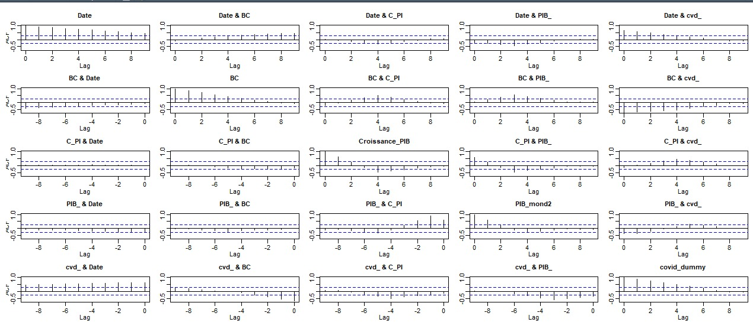D'après les résultats de la fonction d'autocorrélation (ACF), il n'y a pas de preuves évidentes de saisonnalité dans les données analysées. Les pics significatifs qui indiqueraient une saisonnalité ne se répètent pas à des intervalles réguliers. Concernant l'impact de la pandémie de COVID-19, celui-ci ne se manifeste pas comme un phénomène saisonnier, car la pandémie représente un événement ponctuel plutôt qu'un motif récurrent. Un événement comme la COVID-19 peut perturber les modèles existants sans pour autant créer un nouveau motif saisonnier. Ainsi, l'effet de la pandémie sur ces données est interprété comme une anomalie ou une rupture structurelle plutôt que comme une saisonnalité.  
  
**Valeur Aberrantes**   
  
Nous avons réalisé un boxplot pour examiner la distribution des valeurs de "Croissance PIB" et de "PIB mond2". Cela nous aide à détecter visuellement les valeurs aberrantes et à comprendre la dispersion et la tendance centrale des données. Les lignes horizontales à l'intérieur des boîtes indiquent la médiane des données, tandis que la longueur des boîtes reflète l'étendue interquartile, c'est-à-dire la moitié centrale des données.

Les cercles que vous voyez en dehors des boîtes représentent les valeurs aberrantes, c'est-à-dire les observations qui s'écartent significativement du reste des données. Dans votre boxplot, on constate qu'il y a quelques valeurs aberrantes pour chaque variable, ce qui peut indiquer des anomalies dans les données ou des événements exceptionnels ayant influencé la croissance du PIB ou le PIB mondial.

A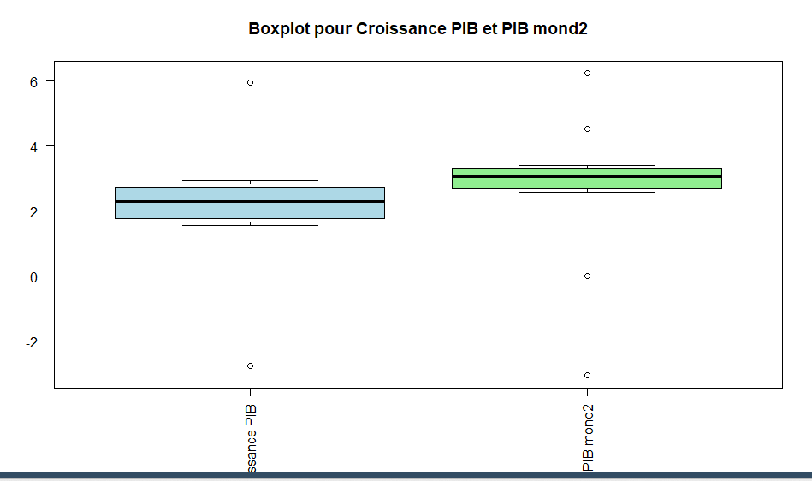  
  
  
  
**ALLEMAGNE  
ACF(Seasonalité et rupture)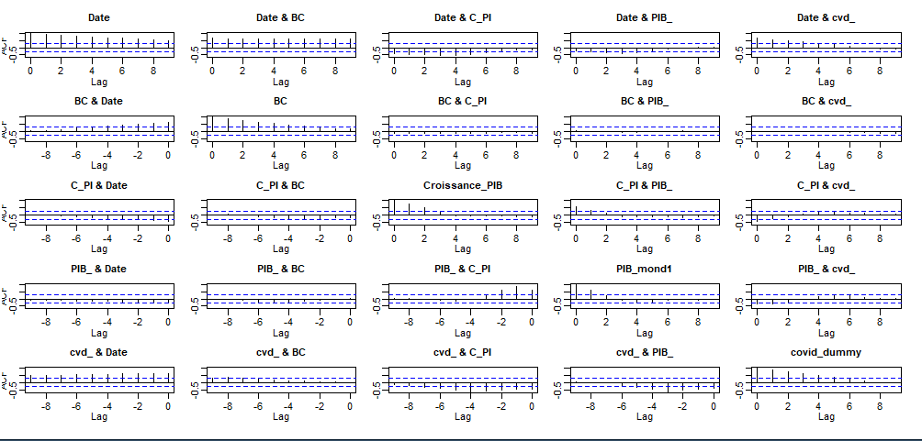 Valeurs Abberantes   
  
